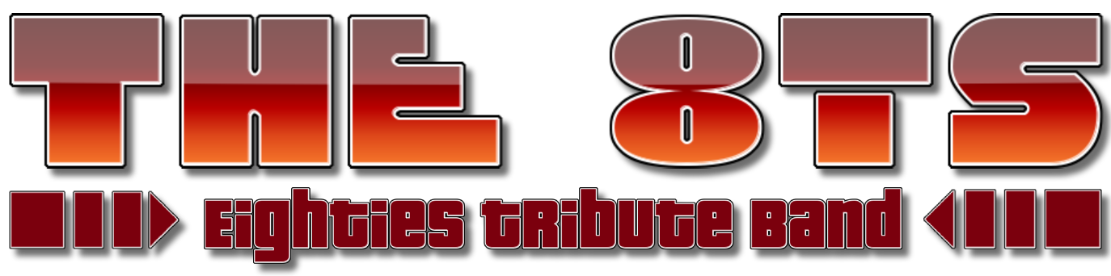

Presseinfo kurz
the 8Ts
Eighties Tribute Band
Die Musik der 80er!
Rubik's Cube, Rollerblades, Dallas und Denver Clan, Pacman, Vokuhila und andere Modesünden ... das waren die 80er Jahre.
Wir lassen dieses Jahrzehnt musikalisch wiederauferstehen ... von Journey bis Genesis, von Footloose bis Radio Gaga und noch viel mehr. Wir bringen die Klassiker dieser musikalisch prägenden Ära in originalgetreuem Sound zurück auf die Bühne!

Presseinfo lang
the 8Ts
Eighties Tribute Band
Die Musik der 80er!
Rubik's Cube, Rollerblades, Dallas und Denver Clan, Pacman, Vokuhila und andere Modesünden ... das waren die 80er Jahre.
Wir lassen dieses Jahrzehnt musikalisch wiederauferstehen ... von Journey bis Genesis, von Footloose bis Radio Gaga und noch viel mehr.
Ihr möchtet die Atmosphäre der 80er Jahre fühlen, dazu feiern, tanzen, mitsingen oder einfach nur zuhören? Wir bringen die Klassiker dieser musikalisch prägenden Ära in originalgetreuem Sound zurück auf die Bühne!
The 8Ts sind eine Coverband aus Mittelhessen (Raum Gießen/Wetzlar), gegründet im Jahr 2022, die sich dem Sound und den Songs der 80er-Ära verschrieben hat, Die erfahrenen Musiker sind bereits über viele Jahre in diversen Bands mit hunderten Auftritten deutschlandweit unterwegs.
Mimo Maccarone – Lead Vocals
Michael Hopka – Guitars & Backing Vocals
Jörg Kuhlmann – Keyboards & Backing Vocals
Frank Altmeier – Bass & Backing Vocals
Daniel Eifert – Drums
Homepage: www.the8ts.de
Facebook: https://www.facebook.com/profile.php?id=61550911162640
Instagram: https://www.instagram.com/the8ts_music/

